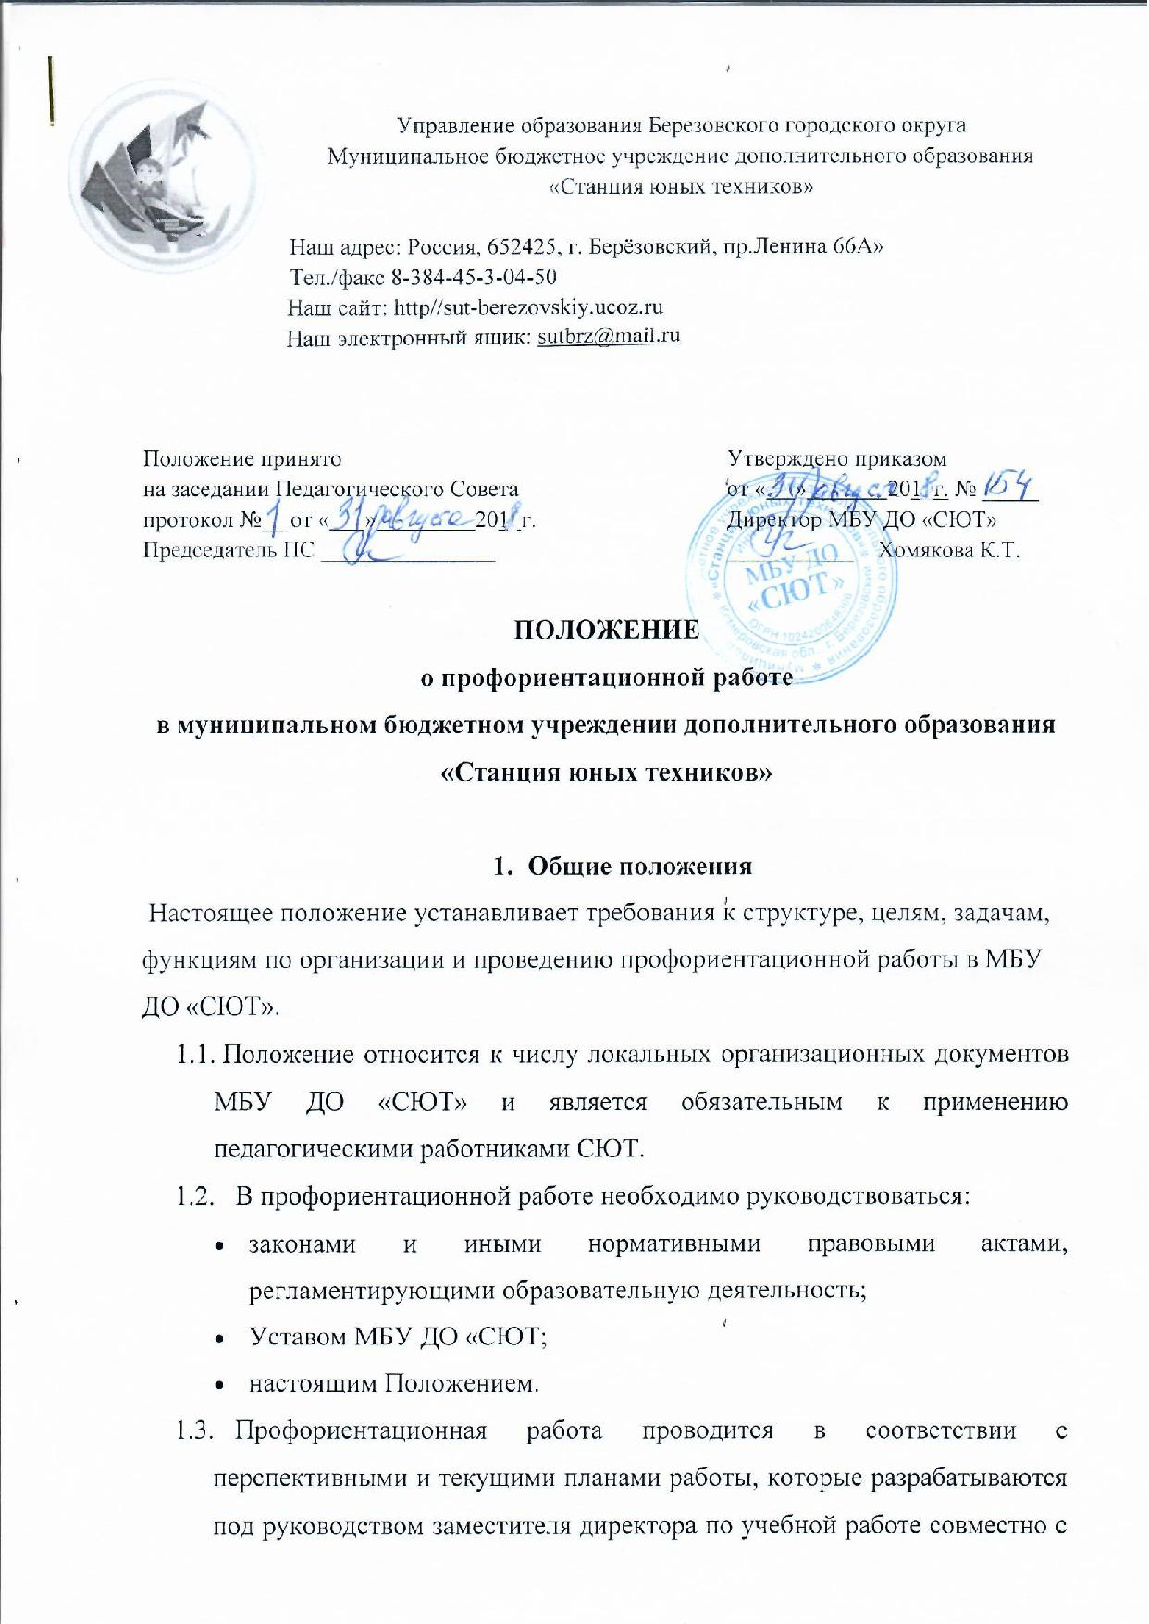

Управление образования Березовского городского округа

Муниципальное бюджетное учреждение дополнительного образования «Станция юных техников»

Наш адрес: Россия, 652425, г. Берёзовский, пр.Ленина 66А»

Тел./факс 8-384-45-3-04-50

Наш сайт: http//sut-berezovskiy.ucoz.ru

Наш электронный ящик: [sutbrz@mail.ru](mailto:sutbrz@mail.ru)

|  |  |
| --- | --- |
| Положение принято  на заседании Педагогического Совета  протокол №__ от «»2019г.  Председатель ПС _______________ | Утверждено приказом  от «_»2019г. № _____  Директор МБУ ДО «СЮТ»  ___________Хомякова К.Т. |

**ПОЛОЖЕНИЕ**

**о профориентационной работе**

**в муниципальном бюджетном учреждении дополнительного образования**

**«Станция юных техников»**

1. **Общие положения**

 Настоящее положение устанавливает требования к структуре, целям, задачам, функциям по организации и проведению профориентационной работы в МБУ ДО «СЮТ».

* 1. Положение относится к числу локальных организационных документов МБУ ДО «СЮТ» и является обязательным к применению педагогическими работниками СЮТ.
  2. В профориентационной работе необходимо руководствоваться:
* законами и иными нормативными правовыми актами, регламентирующими образовательную деятельность;
* Уставом МБУ ДО «СЮТ;
* настоящим Положением.
  1. Профориентационная работа проводится в соответствии с перспективными и текущими планами работы, которые разрабатываются под руководством заместителя директора по учебной работе совместно с заведующей организационно-массовым отделом МБУ ДО «СЮТ», методистом СЮТ.

1. **Цели и задачи**
   1. Основной целью профориентационной работы в МБУ ДО «СЮТ является создание обоснованной системы мер по профессиональной ориентации учащихся, позволяющей привести образовательно-профессиональные потребности учащихся в соответствие с состоянием и требованиями современного рынка труда на основе личностно-ориентированного подхода.
   2. В соответствии с обозначенной целью основными задачами профориентационной работы наСЮТ являются:

* мониторинг, прогнозирование, перспективное планирование и качественное формирование контингента учащихся по направлениям обучения МБУ ДО «СЮТ»;
* взаимодействие с профессиональными коллективами предприятий, организаций, учреждений города по вопросам организации и проведениявстреч с представителями профессий, выставок, направленных на информационное обеспечение и популяризацию профессий, популярных и востребованных в городе;
* размещение информации о направлениях обучения и учебных объединениях СЮТ вбуклетах, на сайте МБУ ДО «СЮТ»;
* совместная организационно-массовая работа с образовательными учреждениями среднего общего и среднего профессионального образования, расположенными в городе Березовском, учащимися и их родителями;
* развитие широкого спектра познавательных и профессиональных интересов, ключевых компетенций, обеспечивающих успешность в будущей профессиональной деятельности;
* формирование способности принимать адекватное решение о выборе дальнейшего направления образования, путях получения профессии;
* участие в Федеральной программе «Ты - предприниматель», направленной на популяризацию предпринимательской деятельности;
* организация в рамках летнего отдыха детей работы школы экономической грамотности;
* методическая работа по мотивации выбора профессии, проведению муниципальных этапов Областной технической олимпиады среди учащихся города.

1. **Основные направления**
   1. Профориентационная работа в СЮТ может вестись по следующим направлениям:

* профессиональное просвещение;
* профессиональная консультация;
* профессиональное воспитание.
  1. **Профессиональное просвещение** проводится на этапах подготовки учащихся начального-среднего звенаСЮТ. На данном этапе воспитательно-просветительной работы предусматривается овладение учащимися СЮТ определенной совокупности знаний о социально-экономических и психофизиологических условиях выбора профессии, идет информирование о наиболее общих признаках возможной будущей специальности.
     1. Основную деятельность по профессиональному просвещению в соответствии с планом проводят педагоги дополнительного образования СЮТ совместно с руководителем организационно-массовым отделом и методистом СЮТ.
     2. Работа проводится по различным направлениям:
* проведение для учащихся школ анкетирования по профессиональному самоопределению, организация тематических экскурсий на СЮТ;
* активизация интереса учащихся к выбору профессии посредством традиционных (День открытых дверей, выставки и др.) и инновационных (презентации,видеоуроки, защита проектов) мероприятий;
* работа с родителями учащихся по профессиональному самоопределению;
* организация и проведение встреч учащихся с педагогами СЮТ, представителями профессий, пользующихся спросом на рынке труда;
* изготовление рекламных материалов для учащихся и школьников города: листовок и буклетов о профессиях, востребованных в городе, информационных справок, рекламных листков, афиш и другого.
  1. **Профессиональная консультация** предполагает установление соответствия индивидуальных психофизиологических и личностных особенностей ученика специфическим требованиям той или иной специальности. Оказание помощи учащемуся в профессиональном самоопределении нацеленона принятие им осознанного решения в выборе профессионального пути.Деятельность по данному направлению проводит педагог дополнительного образования.
  2. **Профессиональное воспитание** ставит своей целью формирование у учащихся трудовых навыков, чувства долга, ответственности, профессиональной чести и достоинства.

1. **Методы и формы профориентационной работы**

4.1. Ведущее место в профориентационной работе принадлежит методам поискового и исследовательского, проектного характера, стимулирующим познавательную активность учащихся.

4.2. Формы профориентационной работы

*Работа с педагогами*:

обеспечение профориентационной направленности занятий, формирование у учащихся трудовых навыков;эффективное использование материально-технических и учебных ресурсов кабинетов, закреплённых за учебными объединениями; проведение мастер-классов, семинаров-практикумов

*Работа с учащимися*:

рассказы о профессиях, беседы, диспуты, конференции, экскурсии на предприятия, встречи с представителями различных профессий,встречи с работниками учреждений профессионального образования (посещение Дней открытых дверей),встречи с выпускниками школ, учащимися учреждений профессионального образования, мастер-классы по профессиям, творческие конкурсы учащихся, оформление информационных стендов по профориентационной работе по направлениям: возможности рынка образовательных услуг, потребности рынка труда, оплата и условия труда, создание банка данных по профессиям, связь с предприятиями города и ЦЗН.

*Работа с родителями*:

собрания по проблеме профессионального самоопределения учащихся;

вовлечение родителей, владеющих рабочими профессиями, в профориентационную работу;проведение совместных мероприятий родителей и обучающихся в рамках плана работы СЮТ;информирование родителей о возможности временного трудоустройства обучающихся в каникулярное время;пропаганда рабочих профессий среди родителей.

1. **Критерии и показатели эффективности работы**

**по профориентации учащихся**

5.1.Планово – организационный**:**

* наличие в образовательном учреждении положения о профориентационной работе;
* наличие плана работы по профориентационной работе.

5.2.Профориентационная диагностика:

* количество учащихся, прошедших профессиональную диагностику;

5.3.Профориентационное консультирование:

* количество учащихся, прошедших профконсультирование;
* количество родителей (законных представителей) учащихся, прошедших

профконсультирование;

* количество педагогов, прошедших консультирование по темам профориентационной работы с учащимися;

5.4.Профориентационное информирование:

* количество проведенных занятий по ознакомлению учащихся с миром профессий, требованиями профессии к человеку, возможностями профессиональной карьеры, потребностями региона в квалифицированных кадрах, содержанием и перспективами развития рынка труда, льготами и социальными гарантиями для учащихся с использованием разных форм: бесед, диспутов, лекций профориентационной тематики; экскурсии (на предприятия, организации, учреждения, профессионально образовательные организации и др.); ролевые и деловые игры; встречи с руководителями предприятий, с передовиками производства, молодыми специалистами и другое;
* количество проведенных дополнительных индивидуальных занятий с обучающимися, испытывающими трудности в освоении образовательных программ, развитии и социальной адаптации, находящимися в трудной жизненной ситуации, социально опасном положении.

5.5.Практико-ориентированный:

* участие методиста (ответственного за профориентационную работу) в обобщении и тиражировании положительного опыта посредством участия в следующих мероприятиях: выступлениях на научно-практических конференциях разного уровня, на семинарах, круглых столах, участие в работе методических объединений, педсоветах;
* количество учащихся, принявших участие в конкурсах и научно- практических конференциях разного уровня по вопросам профориентации, в выставках, проектах и акциях профориентационного характера;
* количество проведенных мастер-классов;
* количество проведенных практик (социальных, производственных) и другое.

**6.Отчётность**

Анализ профориентационной работы по итогам учебного года проводит методист (ответственный за профориентационную работу).

Заведующий организационно-массовым отделом, методист на основании анализа по итогам учебного года составляют план работы на следующий учебный год.